**新 书 推 荐**

✨ 孤独海岸线×千年海洋灵歌，治愈系经典再版归来！✨ANA故事绘本重磅推荐：《玛利亚娜与海的女儿》//Mariana and the MerchildBy Caroline Pitcher & Jackie Morris （DHA）**--**故事绘本//海洋奇缘成人童话&治愈系史诗级插画&再版即登独立书店畅销榜

✨ ​孤独海岸线×千年海洋灵歌​ ✨

《玛利亚娜与海的女儿》

**Mariana and the Merchild**

#海洋奇缘成人童话 #治愈系史诗级插画 #再版即登独立书店畅销榜

当《海的女儿》遇见《老人与海》

孤独渔妇玛利亚娜在蟹壳中发现神秘婴孩，一场跨越物种的羁绊就此展开——

冰冷海浪揉碎月光，她以皱纹作摇篮，用炉火为鱼尾镀上玫瑰金

“最温柔的掠夺，是把注定归还的奇迹拥入怀中”

**格林纳威奖插画师×英国儿童文学终身成就奖作家**  
绝版二十载的视觉诗篇，2023年典藏版新增未公开手稿！  
全球独立书店联合推选“最能治愈成年人童年的魔法书”

**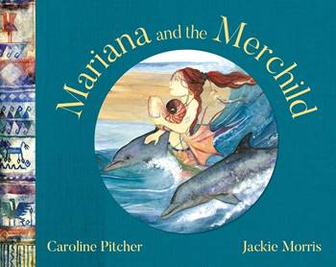中文书名：《玛利亚娜与海的女儿》**

**英文书名：Mariana and the Merchild**

**作 者：Caroline Pitcher**

**插 画 师：[Jackie Morris](https://www.amazon.co.uk/Jackie-Morris/e/B001HMNKHK/ref=dp_byline_cont_book_2)**

**出 版 社：Otter Barry Books**

**代理公司：DHA/ANA**

**页 数：32页**

**出版时间：2024年7月**

**代理地区：中国大陆、台湾**

**审读资料：电子稿**

**类 型：故事绘本**

**内容简介：**

当孤独的玛利亚娜（Mariana）在海边发现了一个藏在蟹壳中的人鱼婴孩（Merbaby）时，她倾注了前所未有的爱。她将婴孩带回家，随着人鱼孩子（Merchild）渐渐长大，这份跨越种族的羁绊为玛利亚娜荒芜的生活注入了欢愉。但玛利亚娜深知，当大海恢复平静的那天，人鱼之母——海洋之灵（Sea Spirit）必将归来，索回她的孩子。

**媒体评价：**

“莫里斯（Jackie Morris）的风格既彰显了本土艺术的厚重感——那些沉稳的、仿佛扎根于土地的角色，又交织着童话插画的空灵气质……与皮彻（Caroline Pitcher）闪耀着星芒的文字相映成趣（例如玛利亚娜的篝火'为人鱼尾巴染上粉红与朱砂'），共同构筑了一个民间传说般的世界，在那里，自然的奥秘不逊于魔法。”——《出版人周刊》(Publishers Weekly)

“莫里斯（Jackie Morris）用浓烈的红、蓝、绿色调创作出极具戏剧张力的画作，让故事跃然纸上。服饰纹样、家居细节与边框设计中蕴藏的微妙笔触，精准勾勒出时空背景。而人物刻画中流露的写实主义，反而强化了故事的魔幻内核。”——《学校图书馆杂志》(School Library Journal)

“这些充满灵性的画面捕捉了盐雾飞溅的海浪与海洋的原始力量，角色在光影交织中焕发生机，细腻程度足以让年轻读者反复沉浸其中。全幅插画与局部特写的巧妙搭配，使本书既适合集体故事会，也是亲子共读的绝佳选择。”——《书单》(Booklist)

“一则关于孤独妇人与海洋之女深厚情谊的动人寓言……文字中涌动着海浪的韵律、赤子之心的纯粹、抚育孩童的温柔，以及对万物生灵的深刻共情。插画满载海洋的蜿蜒曲线，天海交界的璀璨色谱，还有织物、室内装饰、肤色与贝壳中流淌的绯红与琥珀色。”——《科克斯书评》(Kirkus Reviews)

**作者简介:**

**卡洛琳·皮彻（Caroline Pitcher）**屡获殊荣的多产儿童文学作家。作品曾获凯瑟琳·菲德勒奖（Kathleen Fidler Award），被《独立报》评为年度故事，并获得艺术委员会（Arts Council）与东米德兰兹艺术基金会（East Midlands Arts）的创作资助。其著作曾入围斯托克顿奖（Stockton Award）、朴茨茅斯奖（Portsmouth Award），获卡内基奖章（Carnegie Medal）、格林纳威奖（Greenaway Award）、英国英语协会4-11岁童书奖（English Association 4-11 Award）及儿童图书奖（Children's Book Award）提名。

**插画师简介：**

**杰基·莫里斯（Jackie Morris）**是一位获奖无数的国际畅销书插画家，也是四十多本儿童书籍的作者，她毕业于英国赫里福德艺术学院和巴斯学院插画专业。

2016 年，她的作品 Something About a Bear 入围了凯特格林纳威奖章短名单，而后她与作家罗伯特·麦克法兰共同创作的现代经典之作 The Lost Words 荣获 2019 年英国凯特格林威大奖，该书也是《星期日泰晤士报》的畅销书。同年，她获得了格林纳威 Shadowers ChoiceSward选择奖，由孩子们还有“我的书是我的包”读者评选。这本书于 2017 年被英国书商评选为最美书籍奖，同年也被投票为全国最喜爱的自然类图书（与《柳林风声》一同当选），并入围 2018 年温莱特的自然写作奖。杰基曾两度获得 Tir nan-Og 大奖，作品为 2005 年的 Seal Children ，以及 1997 年的 Cites in theSea。杰基·莫里斯的作品已经被翻译成 15 种语言在世界各地出版。

她的官网：<https://www.jackiemorris.co.uk/>

**内页插图：**

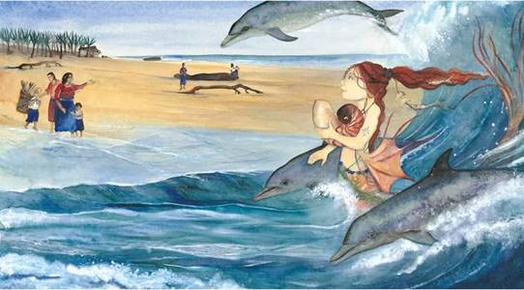

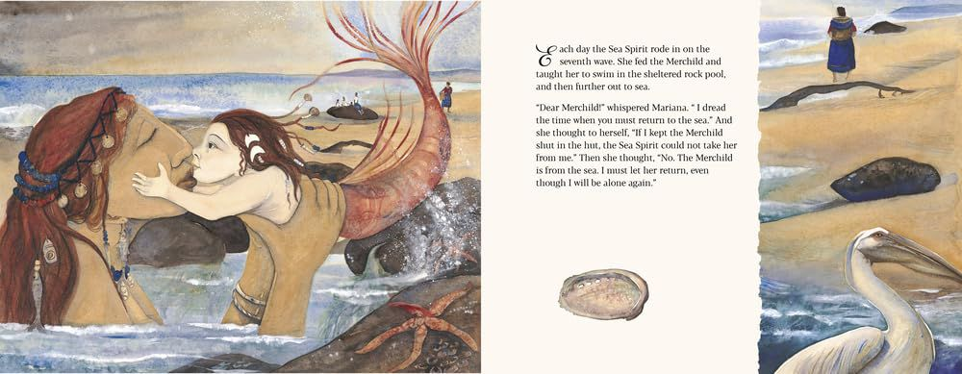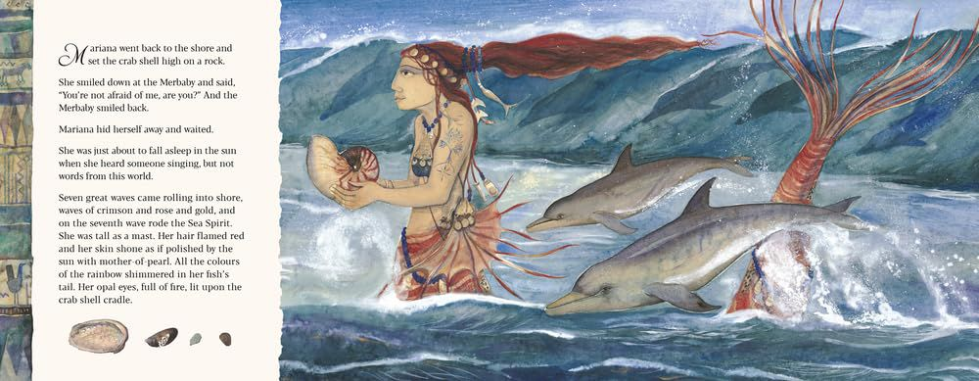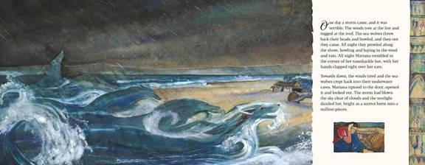

**感谢您的阅读！**

**请将反馈信息发至：版权负责人**

**Email**：[Rights@nurnberg.com.cn](mailto:Rights@nurnberg.com.cn" \t "_blank)

安德鲁·纳伯格联合国际有限公司北京代表处

北京市海淀区中关村大街甲59号中国人民大学文化大厦1705室, 邮编：100872

电话：010-82504106,   传真：010-82504200

公司网址：[http://www.nurnberg.com.cn](http://www.nurnberg.com.cn/" \t "_blank)

书目下载：[http://www.nurnberg.com.cn/booklist\_zh/list.aspx](http://www.nurnberg.com.cn/booklist_zh/list.aspx" \t "_blank)

书讯浏览：[http://www.nurnberg.com.cn/book/book.aspx](http://www.nurnberg.com.cn/book/book.aspx" \t "_blank)

视频推荐：[http://www.nurnberg.com.cn/video/video.aspx](http://www.nurnberg.com.cn/video/video.aspx" \t "_blank)

豆瓣小站：[http://site.douban.com/110577/](http://site.douban.com/110577/" \t "_blank)

新浪微博：[安德鲁纳伯格公司的微博\_微博 (weibo.com)](https://weibo.com/1877653117/profile?topnav=1&wvr=6" \t "_blank)

微信订阅号：ANABJ2002

